附件1
“九秩长征・青春同行”
寻迹・丰碑：校园定向越野竞赛规则及相关须知
一、活动内容
（一）参赛组队
各学院派出1支队伍参赛，每队共计10人，男女比例1:1，队员均为本院在校学生；队伍确定后不得随意替换队员，确有特殊情况需要更换，须提前向主办方提交人员变更申请，审核通过方可生效。
（二）赛前流程
参赛队伍于10月21日12:00前抵达北校区南广场完成检录签到，领取参赛地图、打卡凭证、手环物资；12:00准时进行开幕仪式，随后宣读规则并带领参赛选手进行热身，热身完成后由领导宣布开跑，按鸣笛批次依次出发。各学院须准备院旗及旗杆（3号旗），参赛队员统一穿着校学生会安排的运动服。
（三）赛道与打卡任务
北校园共设置5个长征历史时间段，合计38个主题打卡点位，其中10个任务打卡点，任务打卡点积分高于普通打卡点，点位严格按照长征历史时序排布。打卡任务包含长征史实作答、趣味协作关卡、历史时间线排序、长征家书朗读、文化互动环节五类。队伍依照发放地图自主规划行进路线，不强制规定固定行进顺序。到达点位后即可开展任务，完成任务通过手环打卡，视为该点位打卡有效。普通打卡点按要求完成打卡即可；任务打卡点须经现场工作人员确认任务完成后方可打卡，具体操作要求以比赛当日地图中的任务点说明为准。
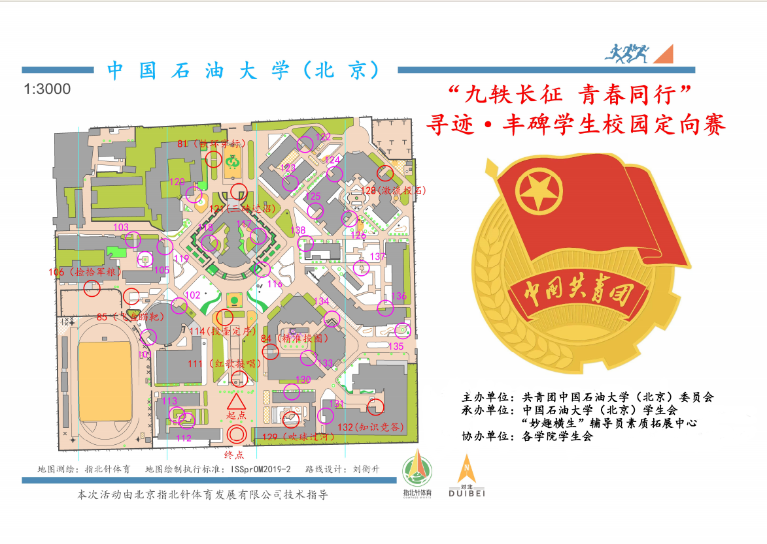
地图中“ ”表示起点/出发区地点，“ ”表示需要到访的各个检查点，“ ”表示终点。
二、竞赛规则
（一）比赛时限与成绩判定
比赛限时1小时，从本队出发计时开始。成绩综合三项指标：有效打卡点位数量、实际完成用时、各打卡任务获得积分。如果限定时间内完成所有点位打卡，用时短者位次在前，如果未完成全部打卡点位，则对比总任务积分，积分多者位次在前。最后队伍位次加和数字小者获胜。超过60分钟有效时间，整队成绩无效，建议参赛队伍携带计时手表，合理安排任务完成及返程时间。全体队员须全部到达终点后，由裁判确认并完成终点打卡，方可停止计时。
（二）竞赛纪律
①禁止抄近道翻越围栏、绿化带，必须行走校园通行道路；②不得与其他队伍交换打卡凭证、抄袭任务答案；③队员原则上不得分散脱离大队伍单独打卡；④出现遗失打卡凭证，该批次已打卡点位全部作废；⑤违规作弊队伍直接取消本次比赛成绩。
（三）奖项设置
所有完赛参赛选手发放红色定制款中石大橡胶手环；设置团队前三名、个人前三名，颁发对应文创奖品。所有队伍可获得纪念证书，所有参与学生可获得第二课堂体育积分。
三、安全须知
（一）通用安全
1.所有参与同学务必结合自身身体状况量力而行，患有心脏病、高血压、哮喘、关节损伤等基础疾病，或者身体处于感冒、受伤、疲劳不适状态，请勿参加定向越野、障碍接力跑等高强度体育项目。处于术后恢复期，或患有其他不宜参加体育竞赛疾病的同学，也不得参加相关体育项目。
2.参与户外活动建议自行购置单日保险，障碍接力跑参赛人员保险信息必须如实填报在报名汇总表。
3.活动现场设置补给点、医疗点位，配备创可贴、碘伏等简易急救物资；如发生扭伤、擦伤、磕碰受伤，第一时间告知就近志愿者、工作人员，严重伤情由工作人员陪同前往校医院处理。
（二）校园定向越野专项安全
1.行进全程走校园正规道路，严禁翻越护栏、踩踏绿化、走危险偏僻小路；注意来往行人、非机动车，避让校园车辆。
2.运动过程注意补水，身体出现头晕、心慌、腿疼等不适，立刻停止行进，联系就近志愿者，不要硬撑坚持比赛。如需救助，应及时联系赛事医疗保障人员。
3.施工、偏僻区域不要停留；因伤病或其他原因退出比赛的队员，须立即向终点裁判报告；遗失打卡凭证或未完成比赛的队伍，仍须在比赛结束前返回终点报到。
（三）天气与突发情况处置
1.如遇降雨、大风、高温等恶劣天气，主办方有权视实际情况缩短路线、推迟、暂停或者取消对应户外项目，通知将通过公众号、第二课堂同步推送各学院联络员。
2.活动期间发生任何突发意外，现场工作人员第一时间上报活动总负责人，按照应急预案处置。各学院联络员保持手机全程畅通，便于联络。
（四）纪律要求
全体参与者服从志愿者、工作人员现场调度，不得擅自闯入管控赛道、活动区域；爱护校园公共设施，维护场地环境卫生。本次活动解释权归主办单位。

